**1 INTRODUÇÃO**

A difusão de tecnologias móveis é um dos marcos do advento na internet, que traz consigo facilidades  para comunicar-nos, interagir em sociedade e realizar tarefas do nosso cotidiano. Com essa finalidade, aplicativos tornaram-se ferramentas de grande valia para essa gama de usuários virtuais, que a cada dia aumenta de forma exponencial, dessa forma os aparelhos de telefone deixaram de ser apenas um objeto para comunicação e transformaram-se em ferramentais essenciais para a performance diária da população, seja em casa, no trabalho ou em uma festa com os amigos.

A proliferação de objetos nas sociedades desenvolvidas é contexto onde as tecnologias móveis se enquadram à perfeição, pois se multiplicam, são maleáveis e transportáveis com comodidade. Além disso, favorecem a movimentação individual ao mesmo tempo que se deixam transportar. Ocorre uma certa "mobilização total" que se enquadra em uma lógica de informação e comunicação, com implicações várias em termos de vigilância, memorização e possibilidades operacionais, em particular em uma disponibilização para o uso individual. As tendências que enformam esse tipo de tecnologias não são exclusivas, mas são particularmente evidentes nesses dispositivos (Mendonça, 2015, p933).

Segundo Caputo (2014), “os dados apontam que o número de pessoas usando *Smartphones* para acessar a internet chegou a 68,4 milhões no Brasil, no primeiro semestre de 2015”, com essa grande representatividade de pessoas acredita-se que o cenário acima deixa uma grande oportunidade de crescimento para as ferramentas que facilitam a vida de seus utilizadores e que a exploração deste mercado é extremamente eficiente para solucionar problemas pontuais.

O presente trabalho apresenta o desenvolvimento de um aplicativo para cadastro de promoções e serviços, utilizando um sistema multiplataforma que integra o ambiente *Mobile*. Com isso o projeto visa proporcionar uma ferramenta que estimule a viabilidade de comunicação e publicidade para as empresas publicarem seus produtos e serviços em oferta.

1.1 JUSTIFICATIVA DO TEMA

Entende-se que a exposição de produtos e serviços realizados pelas empresas que divulguem suas promoções venham ser uma vantagem competitiva dentro do mercado comercial,  Demo (2014) apud Demo, Guanabara (2015) define que o CRM (*Customer Relationship Management*) ou Marketing de Relacionamento, englobando aspectos da satisfação e da lealdade de clientes em conjunto com a constante oferta de experiências únicas e encantadoras, apresenta-se como diferencial essencial quando a questão é competitividade, sem que pra isto elas comprometam um custo elevado de capital com publicidade e propaganda, viabilizando o acesso ao público esperado.

1.2 PROBLEMA DA PESQUISA

Como demonstra Caputo(2014) houve um recente crescimento de usuários de dispositivos móveis, os Smartphones se encaixam como uma ferramenta básica para pesquisas no cotidiano, entretanto utilizando as *keywords*: aplicativo, promoção, vantagem, multiplataforma e mobile na ferramenta de pesquisa do *Google* e não foi encontrado algo com a mesma relação do aplicativo. O trabalho tem como intuito aproximar clientes, consumidores e empresas, sem que com isso elas tenham que diluir parte da sua verba com publicidade e propaganda.

1.3 OBJETIVO

Desenvolver um aplicativo para dispositivos móveis que possa ser utilizado para buscar produtos e serviços em promoções de modo geral.

**1.3.1 Objetivo geral**

Tem-se como primícias desenvolver uma ferramenta *mobile*que ajude aos empresários gerenciar e expor suas ações promocionais de produtos e serviços, disponibilizando tais promoções aos consumidores.

**1.3.2 Objetivos específicos**

Publicar e gerenciar informações de ofertas produtos e serviços das empresas cadastradas;

Oferecer ambiente amigável com as ofertas de produtos e serviços ao consumidor;

Disponibilidade para um sistema multiplataforma *mobile*;

Criar canal de exposição de publicidade para as empresas;

Disponibilizar os produtos e serviços das empresas em outro canal de mercado**.**

1.4 PROCEDIMENTOS METODOLÓGICOS

Foram obtidas informações através da pesquisa de campo realizada pela ferramenta Formulários do *Google* para identificar a viabilidade do aplicativo e pesquisas tecnológicas para definir as ferramentas de desenvolvimento do projeto. Utilizando-se das ferramentas *IntelXdk*, *Ionic* e *AngularJs* dos serviços para hospedagem da *Godaddy* e das linguagens *Php*, *JavaScript,* *Html5* e *Css3*  desenvolveu-se o aplicativo proposto.

1.5 ORGANIAÇÃO DO TCC

**2 ESTADO DA ARTE**

Segundo pesquisa Pnad 2014 realizada pelo instituto Brasileiro de geografia e estatística (IBGE) a internet chega pela primeira vez a mais de 50% das casas no Brasil, sendo o smartphone um grande responsável por tais números. A pesquisa revela também que a maioria dos brasileiros passou a acessar a internet através dos aparelhos portáteis elevando este segmento para o primeiro lugar como o maior difusor digital do país.

A mesma pesquisa demonstra que tal avanço se torna possível pelas novas tecnologias apresentadas aos usuários. Nesta realidade argumentamos que ferramentas de pesquisas para o segmento do comercio eletrônico são possibilidades para que se faça um possível avanço dentro da economia do nosso mercado.

2.1 AMBIENTES DE DESENVOLVIMENTO

Dentro da área técnica há dois segmentos que apontam a utilização da ideia que é proposta, o primeiro um ambiente nativo dentro dos *smartphones* que cada sistema operacional possui suas características e formas de desenvolvimento para que eles operem de forma similar adequando-se as particularidades de cada *software*.

Algumas plataformas de desenvolvimento para smarthphones têm atraído à atenção de muitos consumidores, por isto emergem neste mercado como o Android da Google; iOS (iPhone) da Apple; e o Windows Phone 8 da Microsoft. Estes sistemas vêm se transformando atualmente nos principais SO (Sistemas Operacionais) para telefones móveis sendo grandes concorrentes entre si, não somente em sua arquitetura, mas também em suas funcionalidades (Norben, Nemésio, 2013, p1).

O outro segmento é os aplicativos que são operados dentro dos navegadores através de URL, são sites desenvolvidos de tecnologias que se adaptam a telas de tamanhos menores que proporcionam comodidade para aqueles que o utilizam a partir de um computador comum.

2.2 *SMARTPHONES*

Ilustrado na figura 1 AondeConvem é uma banca digital geolocalizada que disponibiliza encartes e catálogos das principais redes e lojas de categorias como supermercados, eletrônica, decoração, construção e moda e os propõe aos usuários que se localizam nas áreas de abrangência dos pontos de venda mostrado na figura 2. O aplicativo é encontrado nas lojas da Apple e Google está na versão 4.5.

**Figura 1 – Menu de opções Figura 2 – Em Destaque**

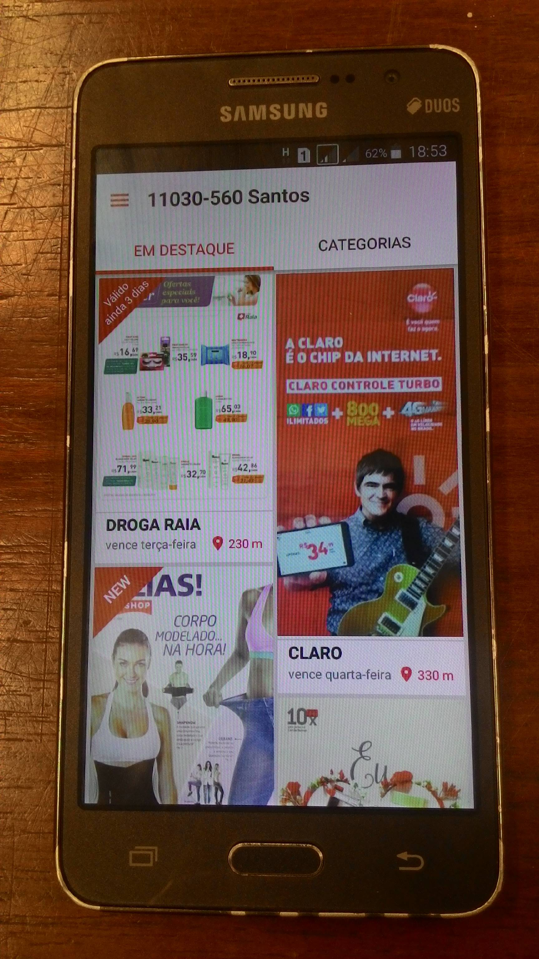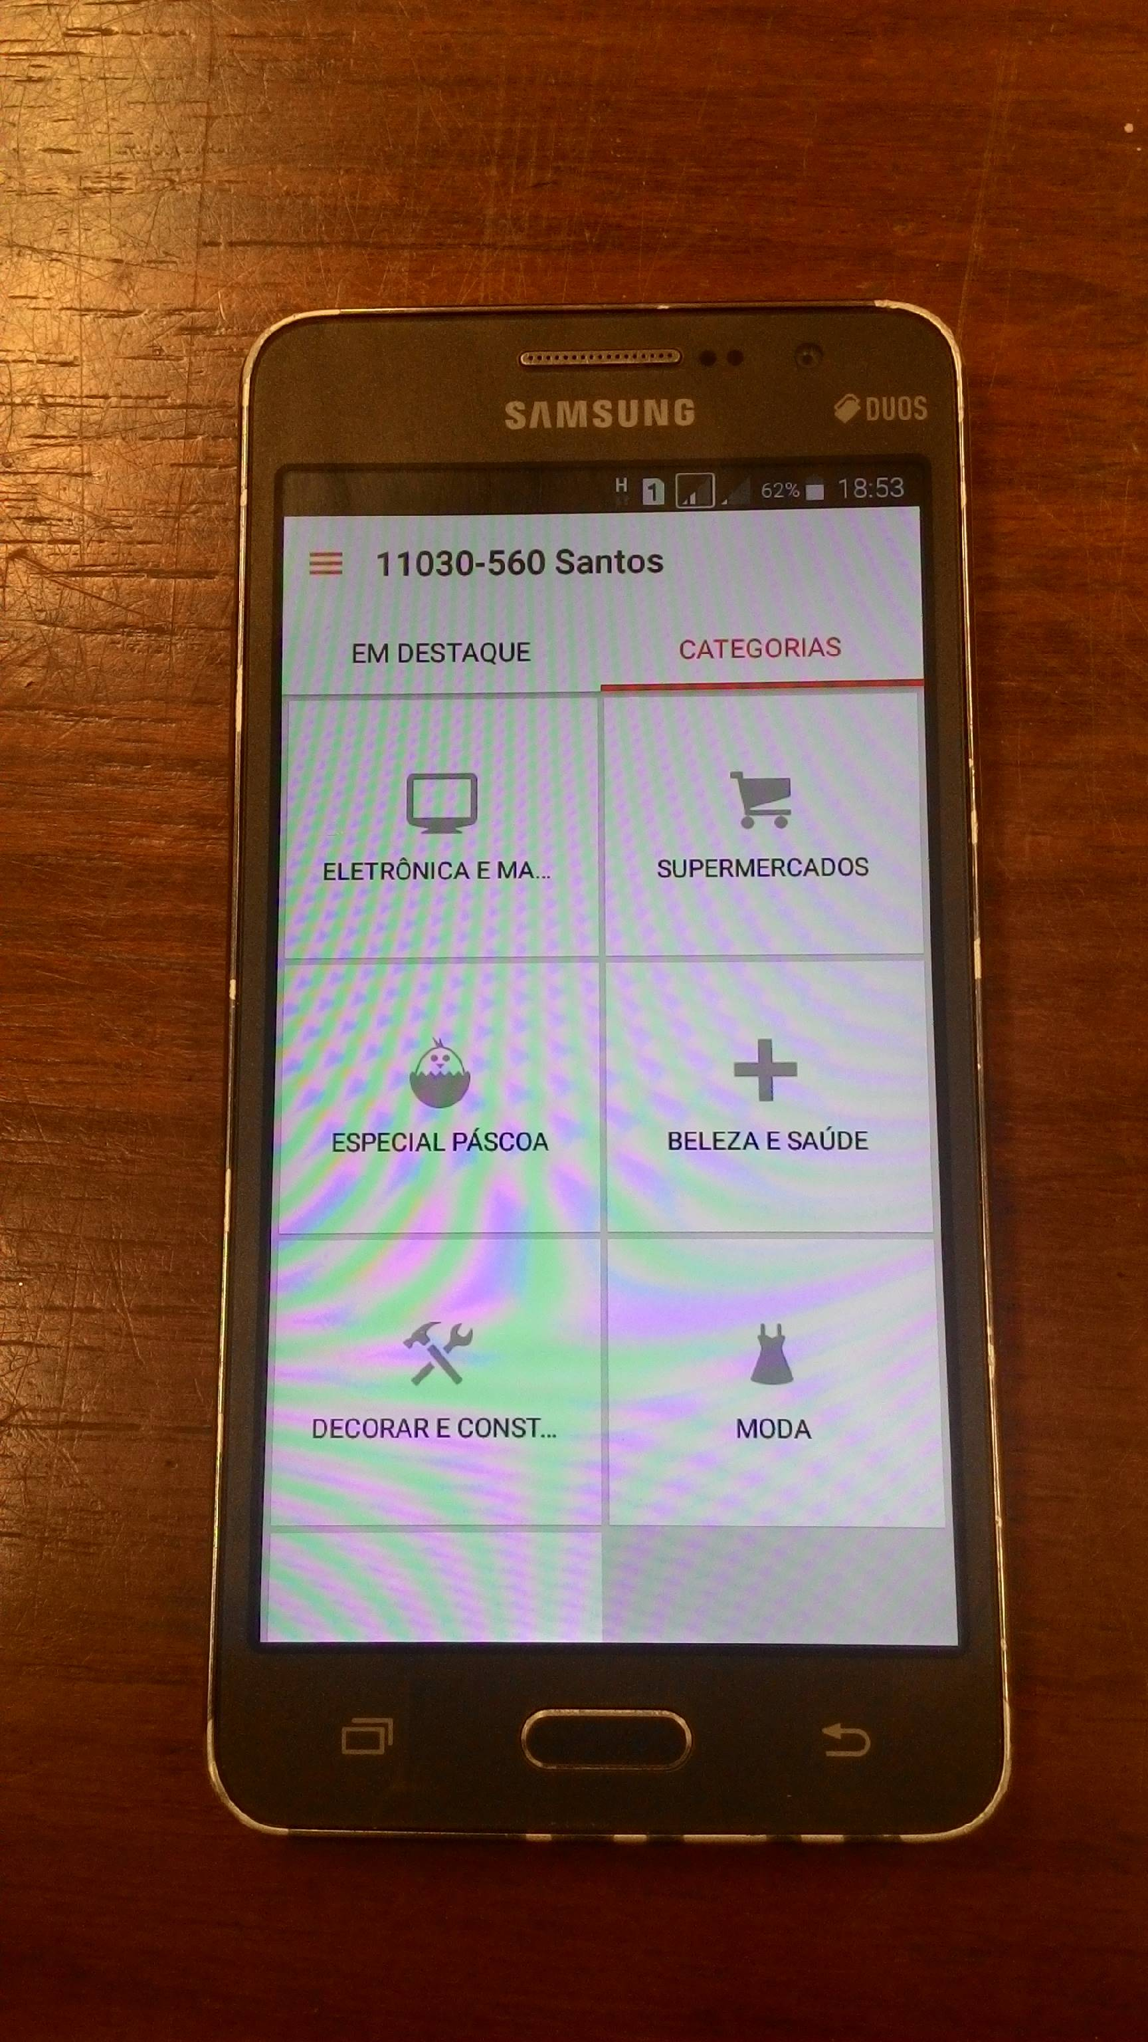

Fonte: Autor Fonte: Autor

A plataforma Pelando ilustrado na figura 3 compreende-se como um aplicativo *mobile* e *web* que fomenta um serviço de notícias independentes embasado no compartilhamento de promoções entre lojas *online* e *off-line*, seu conteúdo dá-se a partir do cadastro de promoções e cupons de desconto realizado por qualquer usuário previamente cadastrado no aplicativo mostrado na figura 4, sem nenhum tipo de restrição. Na plataforma é possível curtir ou negativar a oferta em questão e realizar comentários referentes a elas.

**Figura 3 - Menu de acesso**  **Figura 4 – Mais Quentes**

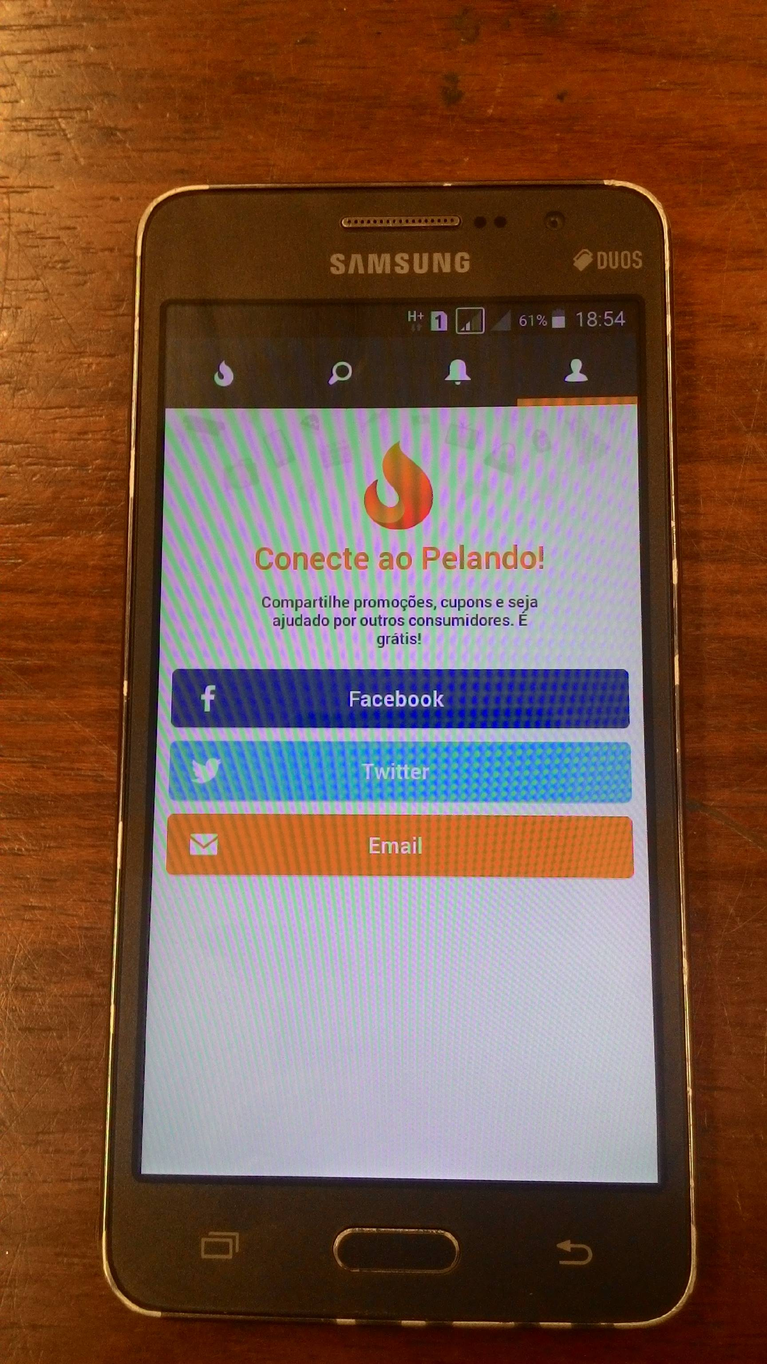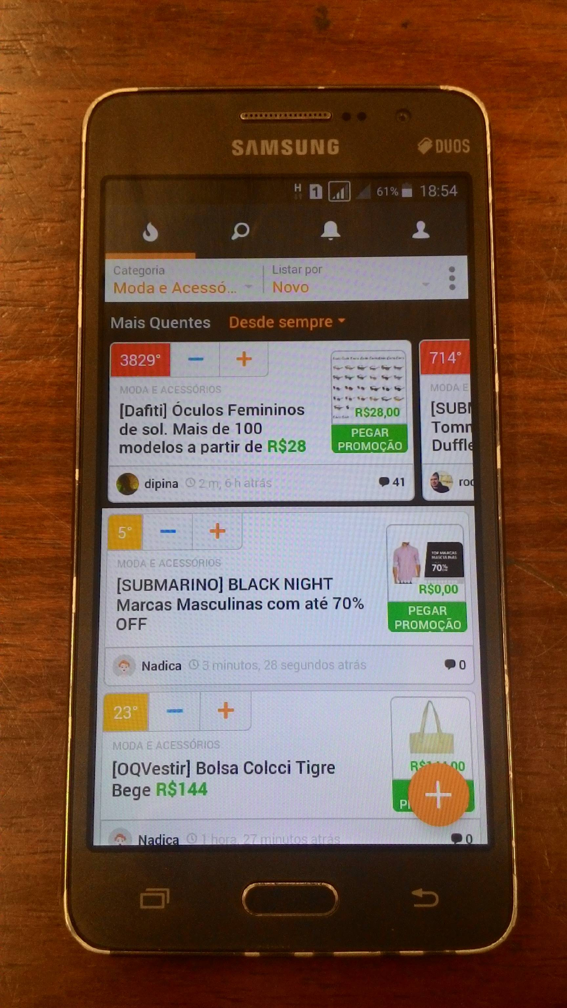

Fonte: Autor Fonte: Autor

2.3 PAGINAS DE INTERNET

O sítio de internet *Saveme ilustrado na figura 5* é uma ferramenta de busca de promoções e cupons de desconto para os consumidores, fundado em 2010 pela Coletivar. Segundo dados do próprio sitio ele possui mais de quatro milhões de usuários cadastrados e mais de cinquenta mil ofertas disponibilizadas em mais de 300 lojas em vários segmentos de mercado. As ofertas e cupons que estão disponibilizados são originários de diferentes plataformas de compras coletivas, o sítio não efetua nenhum tipo de transação monetária, todas as informações citadas no texto foram retiradas do próprio site.

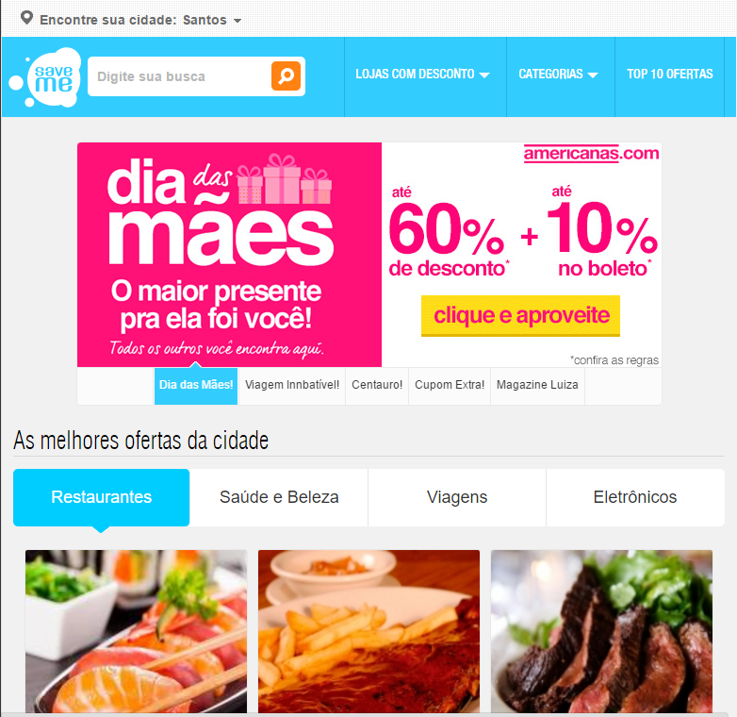**Figura 5 - Página inicial**

Fonte: Autor

**3 METODOLOGIA**

De modo que o presente projeto demonstre relevância julga-se apropriado, dados e circunstâncias que demonstrem sustentabilidade aos objetivos proposto dentro do estudo para que se possa mensurar e projetar métodos para que se consiga analisar e cumprir todas as metas propostas. Metodologia como afirmam Prodanov e Freitas (2013) é aplicação de procedimentos e técnicas que utilizadas para construir o conhecimento para a comprovação a validade e utilidade em diversos segmentos da sociedade.

Conforme o problema que foi exposto dentro desta pesquisa é devido uma análise crível para que se possa extrair uma amostra relevante de usuários para viabilizar possíveis mudanças e aprimorar as funções básicas da ferramenta proposta. Uma das técnicas que foram utilizadas para a interação com usuários que tem interesse ao tema deste projeto efetuou-se a pesquisa de campo.

3.1 ARQUITETURA DA INFORMAÇÃO

Organizar a disposição da informação para seu usuário e tão fundamental quanto à funcionalidade de seus recursos, pois o advento da tecnologia digital consiste em agregar sistemas que contenham praticidade com utilidade(Sousa, 2012, p. 67).

Com base em Siqueira (2012) o termo em inglês *Information* *Architecture* foi utilizado pelo arquiteto Richard Saul Wurman na convenção de 1976 cujo tema foi A Arquitetura da Informação em que ele expôs o seu trabalho, No ano de 1997 Wurman consolida sua visão referente ao conceito em seu livro intitulado *Information Architecture,* que tem sobre a base de arquitetura de informação “arte e ciência de estruturar e organizar sistemas de informações para auxiliar as pessoas a alcançarem seus objetivos” (Wurman, 1997 apud Siqueira, 2012, p. 122).

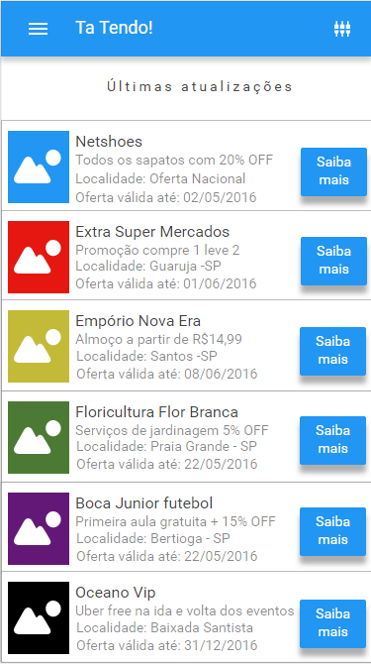**Figura 6 – Home** **Figura 7 - Descrição**

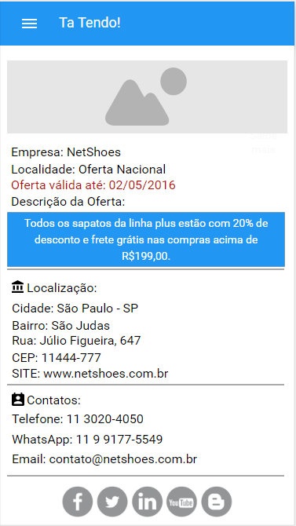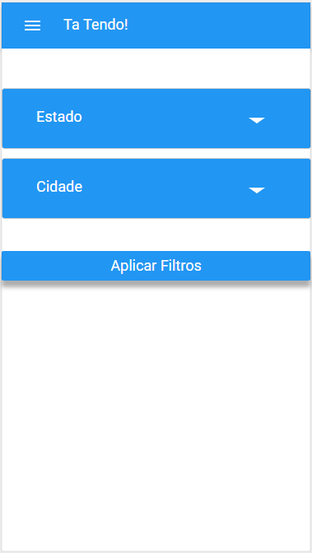

Fonte: Autor Fonte: Autor

3.2 METODOLOGIA ÁGIL

Segundo Dalila e Corrêa (2014) a metodologia ágil *eXtreme* *Programming* comumente chamada de XP é baseada na fácil comunicação entre os seus integrantes onde juntos formam uma equipe para desenvolvimento de software, mantendo pequenos porém constantes feedbacks de forma concisa e extremamente forte.

A XP é direcionada a equipes e/ou projetos de pequeno a médio porte, face às rápidas alterações nos requisitos do projeto. Para isso, adota uma estratégia de constante acompanhamento, direcionamento e ajustes durante o processo de desenvolvimento do software. A metodologia XP é embasada em quatro valores principais: comunicação, simplicidade, feedback e coragem. E é a partir dos seguintes valores que se desdobram o seus princípios básicos: (a) Feedback rápido, onde se aplicam e interpretam o que é aprendido no sistema e o mais rápido possível; (b) Mudanças incrementais, quando problemas podem ser resolvidos com uma série de pequenas mudanças; (c) Simplicidade, quando a opção para resolver os problemas é sempre a mais simples possível; (d) Mudanças, onde deve-se manter um grande número de opções disponíveis para resolver o problema; (e) Qualidade,

pois deve-se ter a qualidade como meta para todos os trabalhos desenvolvidos sob a XP (Chammas, Oliveira, Quaresma, 2015, p6).

**Figura 6 – Processo Extreme Programming**

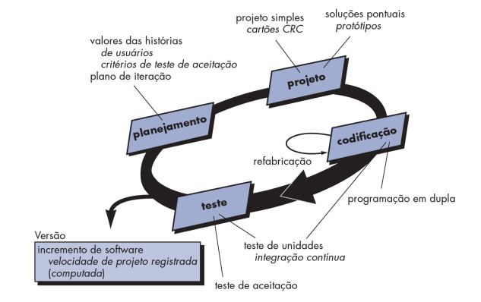

Fonte: Adaptado de Pressman (2006, p. 64)

Os principais pontos acoplados a metodologia XP são: Desenvolvimento incremental, simples, funcional, trabalho em pares, refatoração de código , testes automatizados, pré-visualização com clientes, exposição de código aos membros de equipe, rotina de múltiplas integrações, ritmo sustentável, abrir mão de documentação que serve como defesa, escopo variável e adoção de novos processos (Silva, Junior, 2014, p4).

3.3 PESQUISA METODOLÓGICA

Segundo Silva, Almeida e Guindani (2009) a fomenta base para pesquisa metodológica é o caminho para se chegar a um fim, onde este fim se obtém através do estudo de métodos, regras e procedimentos pré estabelecidos para realização de uma pesquisa. Partindo deste principio, segue anexo uma pesquisa realizada com auxilio da ferramenta de formulários do *Google*.